23.10.2023

**Projekttitel:** Angebot ID1322

**WorkSET Energy GmbH**

Magirus-Deutz-Str. 12

89077 Ulm

Ihre PV-Anlage von WorkSET Energy GmbH

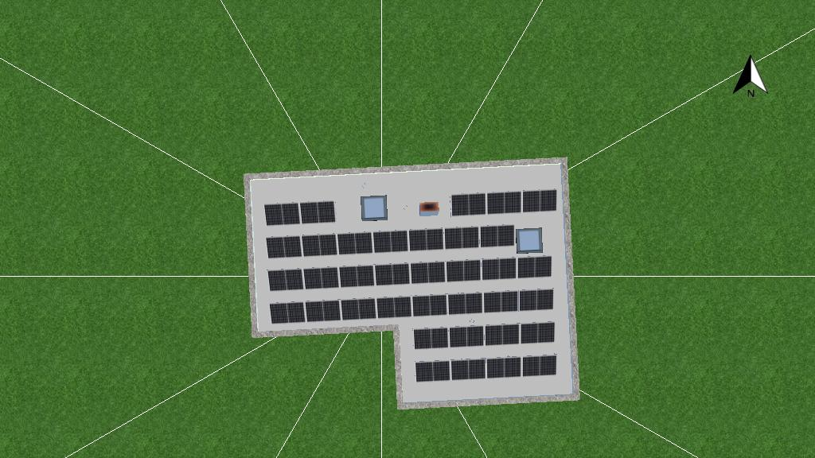

|  |
| --- |
| Adresse der Anlage |
| Meisenweg 6, 88255 Baienfurt |

# Projektübersicht



Abbildung: Übersichtsbild, 3D-Planung

## PV-Anlage

3D, Netzgekoppelte PV-Anlage mit elektrischen Verbrauchern und Batteriesystemen

|  |  |  |
| --- | --- | --- |
| Klimadaten | Ravensburg, DEU (1995 - 2012) |  |
| Quelle der Werte | DWD TMY3 (Valentin Software) |  |
| PV-Generatorleistung | 15,84 | kWp |
| PV-Generatorfläche | 71,9 | m² |
| Anzahl PV-Module | 36 |  |
| Anzahl Wechselrichter | 2 |  |
| Anzahl Batteriesysteme | 1 |  |

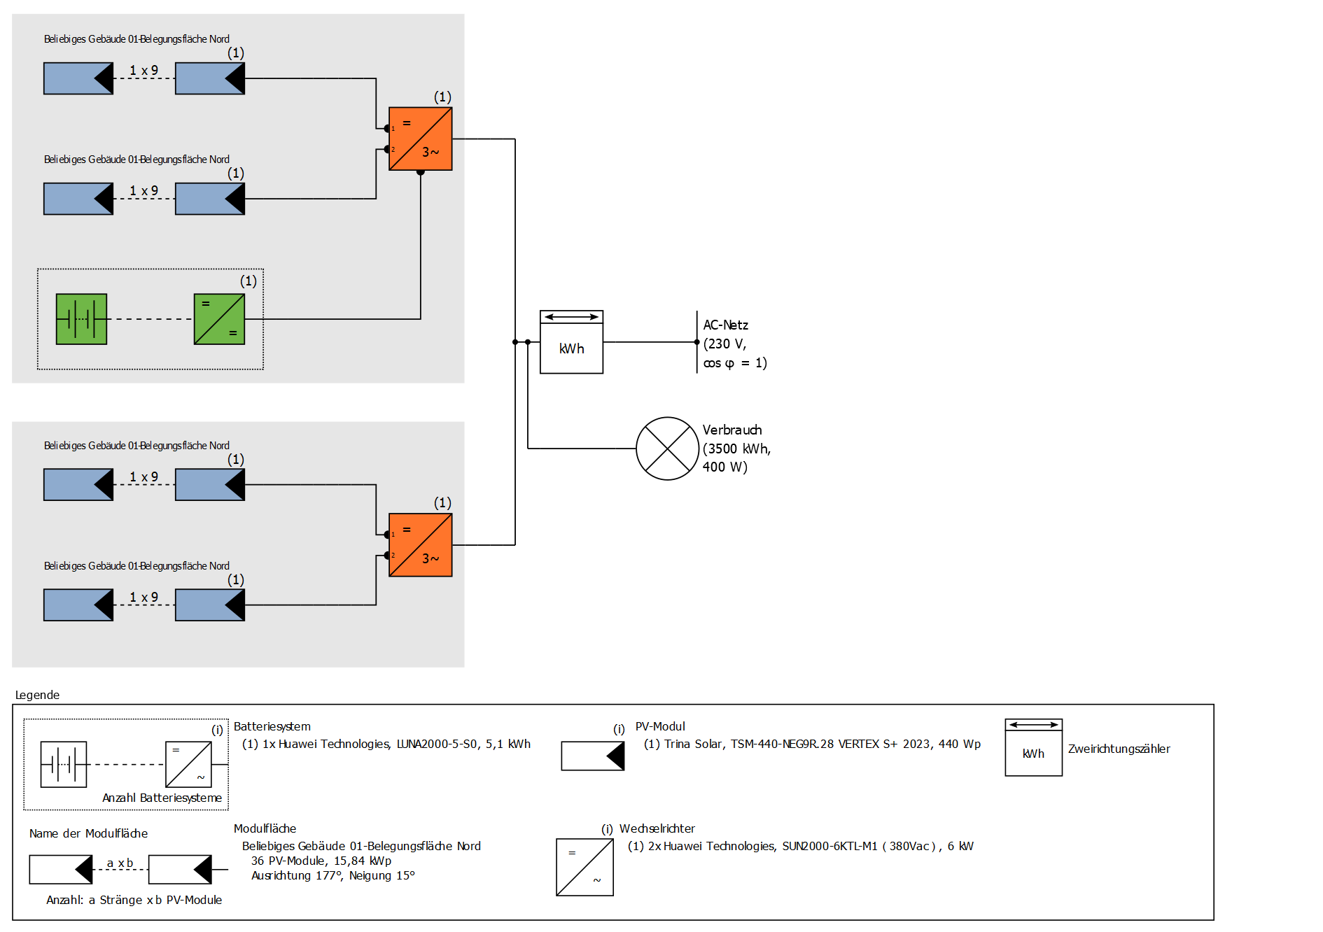

Abbildung: Schaltschema

## Ertragsprognose

Ertragsprognose

|  |  |  |
| --- | --- | --- |
| PV-Generatorleistung | 15,84 | kWp |
| Spez. Jahresertrag | 1 132,91 | kWh/kWp |
| Anlagennutzungsgrad (PR) | 87,93 | % |
| Ertragsminderung durch Abschattung | 4,8 | % |
|  |  |  |
| PV-Generatorenergie (AC-Netz) mit Batterie | 17 785 | kWh/Jahr |
| Direkter Eigenverbrauch | 2 862 | kWh/Jahr |
| Abregelung am Einspeisepunkt | 0 | kWh/Jahr |
| Netzeinspeisung | 14 905 | kWh/Jahr |
|  |  |  |
| Eigenverbrauchsanteil | 16,1 | % |
|  |  |  |
| Vermiedene CO₂-Emissionen | 8 254 | kg/Jahr |
|  |  |  |
| Autarkiegrad | 81,6 | % |

## Wirtschaftlichkeit

Ihr Gewinn

|  |  |  |
| --- | --- | --- |
| Gesamte Investitionskosten | 25 525,00 | ₴ |
| Gesamtkapitalrendite | 7,99 | % |
| Amortisationsdauer | 10,9 | Jahre |
| Stromgestehungskosten | 0,0762 | ₴/kWh |
| Bilanzierung / Einspeisekonzept | Überschusseinspeisung |  |

Die Ergebnisse sind durch eine mathematische Modellrechnung der Firma Valentin Software GmbH (PV*SOL Algorithmen) ermittelt worden. Die tatsächlichen Erträge der Solarstromanlage können aufgrund von Schwankungen des Wetters, der Wirkungsgrade von Modulen und Wechselrichtern sowie anderer Faktoren abweichen.

# Aufbau der Anlage

## Überblick

Anlagendaten

|  |  |
| --- | --- |
| Anlagenart | 3D, Netzgekoppelte PV-Anlage mit elektrischen Verbrauchern und Batteriesystemen |

Klimadaten

|  |  |
| --- | --- |
| Standort | Ravensburg, DEU (1995 - 2012) |
| Quelle der Werte | DWD TMY3 (Valentin Software) |
| Auflösung der Daten | 1 h |
| Verwendete Simulationsmodelle: |  |
| - Diffusstrahlung auf die Horizontale | Hofmann |
| - Einstrahlung auf die geneigte Fläche | Hay & Davies |

Verbrauch

|  |  |  |
| --- | --- | --- |
| Gesamtverbrauch | 3500 | kWh |
| Neu | 3500 | kWh |
| Spitzenlast | 0,4 | kW |

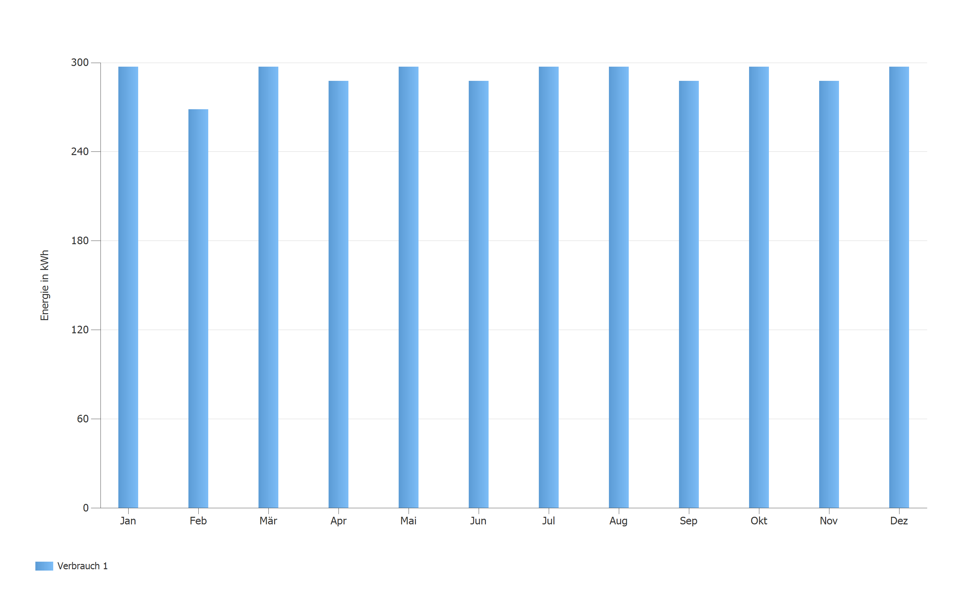

Abbildung: Verbrauch

## Modulflächen

### 1. Modulfläche - Beliebiges Gebäude 01-Belegungsfläche Nord

PV-Generator, 1. Modulfläche - Beliebiges Gebäude 01-Belegungsfläche Nord

|  |  |  |
| --- | --- | --- |
| Name | Beliebiges Gebäude 01-Belegungsfläche Nord |  |
| PV-Module | 36 x TSM-440-NEG9R.28 VERTEX S+ 2023 (v1) |  |
| Hersteller | Trina Solar |  |
| Neigung | 15 | ° |
| Ausrichtung | Süden 177 | ° |
| Einbausituation | Aufgeständert - Dach |  |
| PV-Generatorfläche | 71,9 | m² |

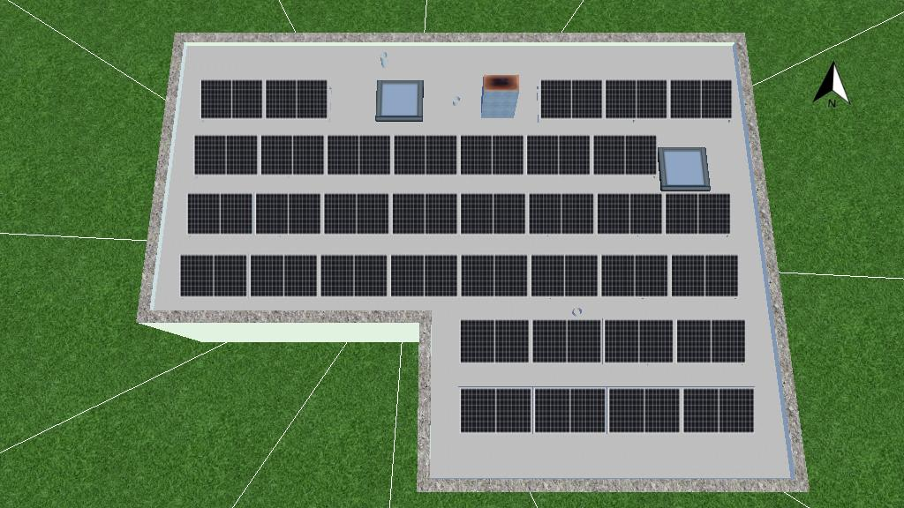

Abbildung: 1. Modulfläche - Beliebiges Gebäude 01-Belegungsfläche Nord

## Horizontlinie, 3D-Planung

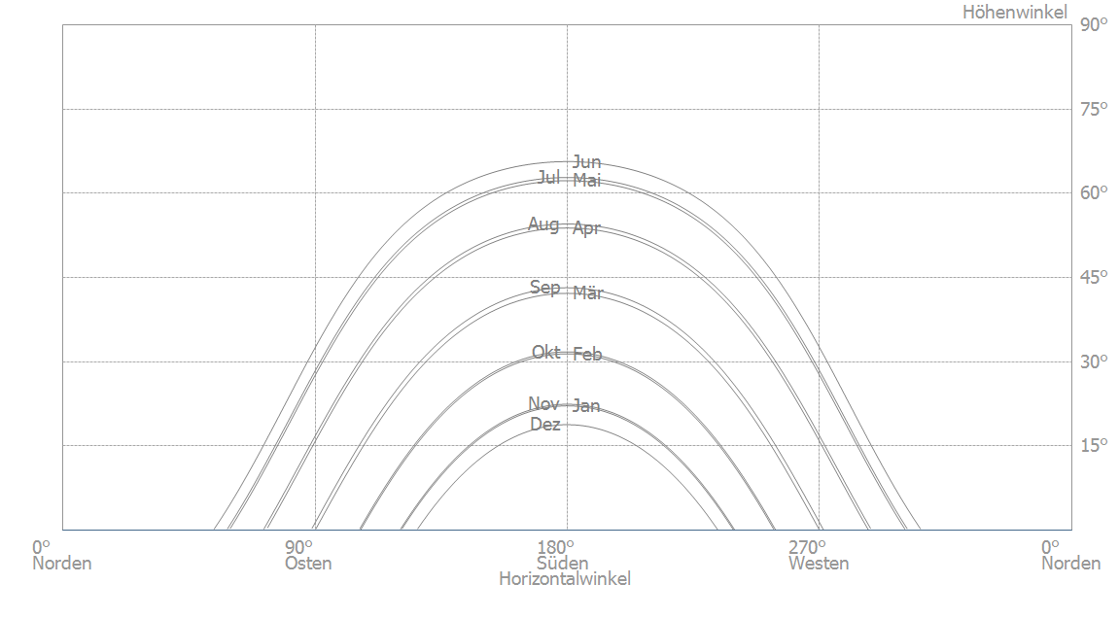

Abbildung: Horizont (3D-Planung)

## Wechselrichterverschaltung

Verschaltung 1

|  |  |
| --- | --- |
| Modulfläche | Beliebiges Gebäude 01-Belegungsfläche Nord |
| Wechselrichter 1 |  |
| Modell | SUN2000-6KTL-M1（380Vac） (v3) |
| Hersteller | Huawei Technologies |
| Anzahl | 1 |
| Dimensionierungsfaktor | 132 % |
| Verschaltung | MPP 1: 1 x 9 |
|  | MPP 2: 1 x 9 |
| Wechselrichter 2 |  |
| Modell | SUN2000-6KTL-M1（380Vac） (v3) |
| Hersteller | Huawei Technologies |
| Anzahl | 1 |
| Dimensionierungsfaktor | 132 % |
| Verschaltung | MPP 1: 1 x 9 |
|  | MPP 2: 1 x 9 |

## AC-Netz

AC-Netz

|  |  |  |
| --- | --- | --- |
| Anzahl Phasen | 3 |  |
| Netzspannung zwischen Phase und Nullleiter | 230 | V |
| Verschiebungsfaktor (cos phi) | +/- 1 |  |

## Batteriesysteme

Batteriesystem

|  |  |  |
| --- | --- | --- |
| Modell | LUNA2000-5-S0 (v4) |  |
| Hersteller | Huawei Technologies |  |
| Anzahl | 1 |  |
| Batteriewechselrichter |  |  |
| Art der Kopplung | DC Zwischenkreis-Kopplung |  |
| Nennleistung | 2,5 | kW |
| Batterie |  |  |
| Hersteller | Huawei Technologies |  |
| Modell | LUNA2000-5KW-E0 (v2) |  |
| Anzahl | 1 |  |
| Batterieenergie | 5,1 | kWh |
| Batterietyp | Lithium-Eisen-Phosphat |  |

# Simulationsergebnisse

## Ergebnisse Gesamtanlage

PV-Anlage

|  |  |  |  |
| --- | --- | --- | --- |
| PV-Generatorleistung | 15,84 | kWp |  |
| Spez. Jahresertrag | 1 132,91 | kWh/kWp |
| Anlagennutzungsgrad (PR) | 87,93 | % |
| Ertragsminderung durch Abschattung | 4,8 | % |
|  |  |  |
| PV-Generatorenergie (AC-Netz) mit Batterie | 17 785 | kWh/Jahr |
| Direkter Eigenverbrauch | 2 862 | kWh/Jahr |
| Abregelung am Einspeisepunkt | 0 | kWh/Jahr |
| Netzeinspeisung | 14 905 | kWh/Jahr |
|  |  |  |
| Eigenverbrauchsanteil | 16,1 | % |
|  |  |  |
| Vermiedene CO₂-Emissionen | 8 254 | kg/Jahr |

Verbraucher

|  |  |  |  |
| --- | --- | --- | --- |
| Verbraucher | 3 500 | kWh/Jahr |  |
| Standby-Verbrauch (Wechselrichter) | 29 | kWh/Jahr |
|  |  |  |
| Gesamtverbrauch | 3 529 | kWh/Jahr |
| gedeckt durch PV mit Batterie | 2 862 | kWh/Jahr |
| gedeckt durch Netz | 649 | kWh/Jahr |
|  |  |  |
| Solarer Deckungsanteil | 81,6 | % |

Batteriesystem

|  |  |  |
| --- | --- | --- |
| Ladung am Anfang | 5 | kWh |
| Batterieladung (PV-Anlage) | 1 597 | kWh/Jahr |
| Batterieenergie zur Verbrauchsdeckung | 1 408 | kWh/Jahr |
| Verluste durch Laden/Entladen | 174 | kWh/Jahr |
| Verluste in Batterie | 21 | kWh/Jahr |
| Zyklenbelastung | 10,1 | % |
| Lebensdauer | 10 | Jahre |

Autarkiegrad

|  |  |  |
| --- | --- | --- |
| Gesamtverbrauch | 3 529 | kWh/Jahr |
| gedeckt durch Netz | 649 | kWh/Jahr |
| Autarkiegrad | 81,6 | % |

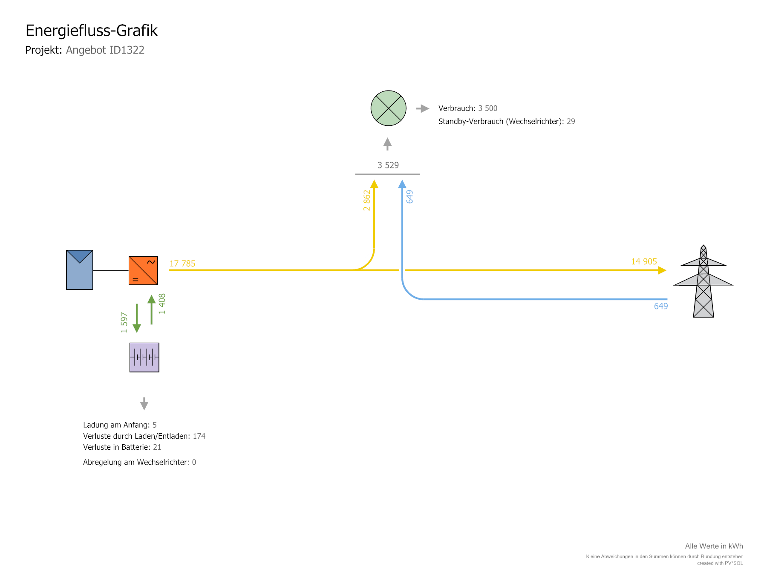

Abbildung: Energiefluss

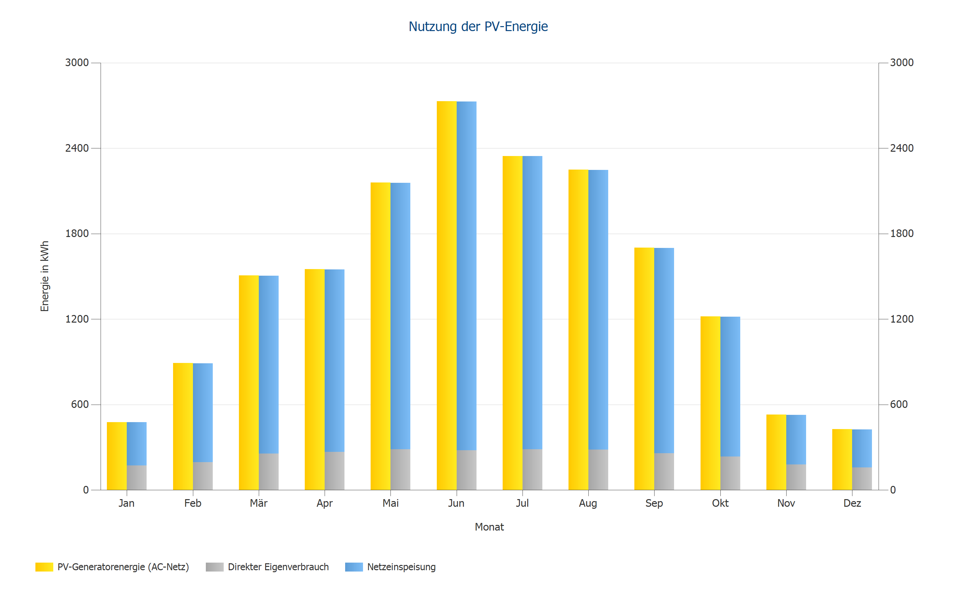

Abbildung: Nutzung der PV-Energie

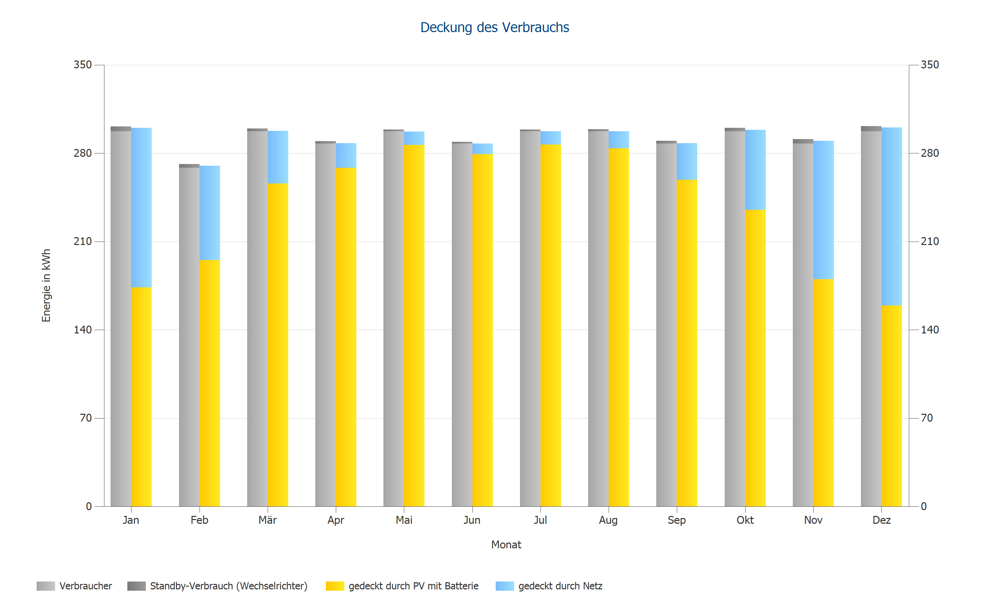

Abbildung: Deckung des Verbrauchs

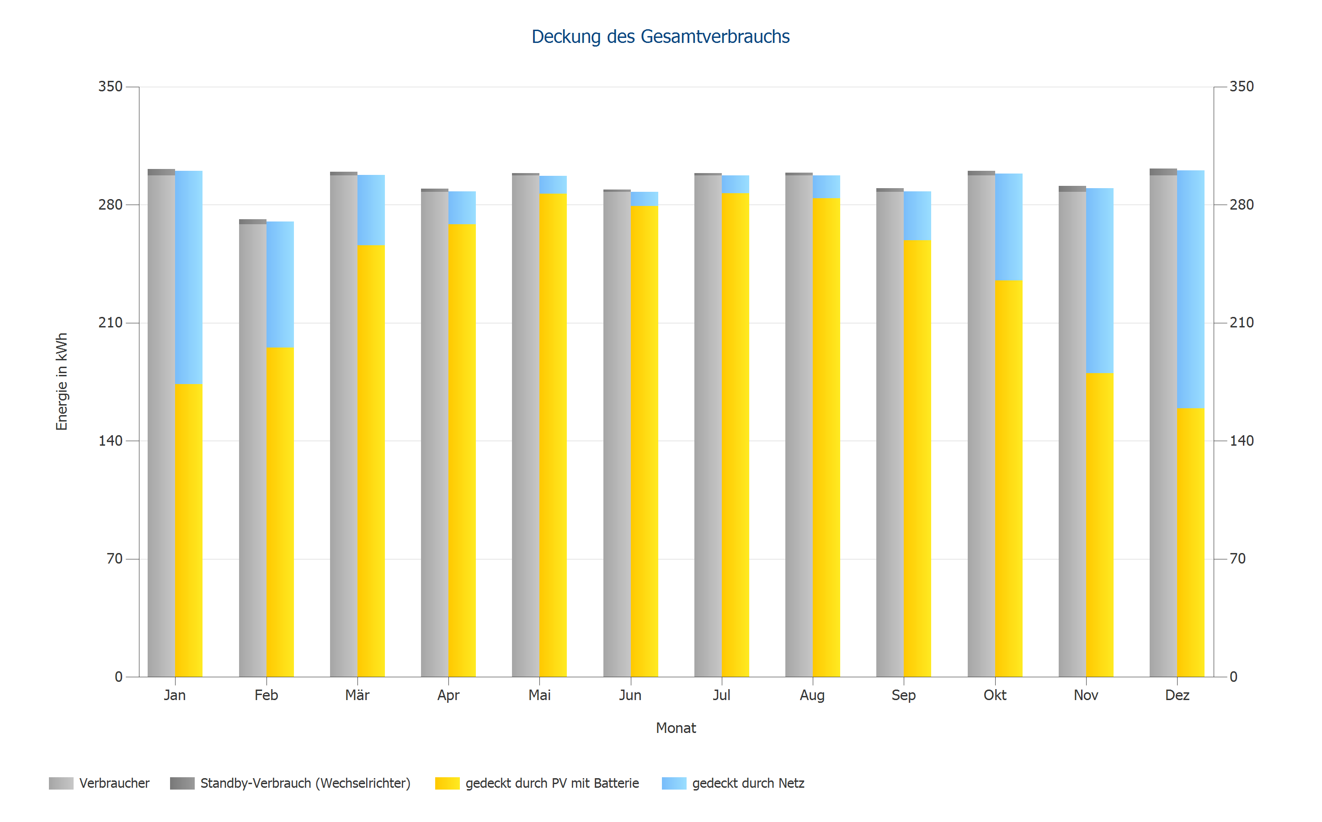

Abbildung: Deckung des Gesamtverbrauchs

## Energieertrag für EnEV

Energieertrag nach DIN 15316-4-6

|  |  |  |
| --- | --- | --- |
| Januar | 226 | kWh |
| Februar | 309,7 | kWh |
| März | 755,8 | kWh |
| April | 1425,2 | kWh |
| Mai | 1722,1 | kWh |
| Juni | 1817,3 | kWh |
| Juli | 1636,3 | kWh |
| August | 1402,6 | kWh |
| September | 957,7 | kWh |
| Oktober | 600 | kWh |
| November | 233,8 | kWh |
| Dezember | 132,5 | kWh |
| **Jahreswert** | **11 218,9** | **kWh** |
|  |  |  |
|  |  |  |
| Randbedingungen: |  |  |
| Klimadaten nach DIN V 18599-10 |  |  |
| BELIEBIGES GEBÄUDE 01-BELEGUNGSFLÄCHE NORD |  |  |
| Systemleistungsfaktor: 0.8 |  |  |
| Peakleistungskoeffizient: 0.182 |  |  |
| Ausrichtung: Süd |  |  |
| Neigung: 0° |  |  |

# Wirtschaftlichkeitsanalyse

## Überblick

Anlagendaten

|  |  |  |
| --- | --- | --- |
| Netzeinspeisung im ersten Jahr (inkl. Moduldegradation) | 14 905 | kWh/Jahr |
| PV-Generatorleistung | 15,8 | kWp |
| Inbetriebnahme der Anlage | 23.10.2023 |  |
| Betrachtungszeitraum | 20 | Jahre |
| Kapitalzins | 1 | % |

Wirtschaftliche Kenngrößen

|  |  |  |
| --- | --- | --- |
| Gesamtkapitalrendite | 7,99 | % |
| Kumulierter Cashflow | 24 489,71 | ₴ |
| Amortisationsdauer | 10,9 | Jahre |
| Stromgestehungskosten | 0,0762 | ₴/kWh |

Zahlungsübersicht

|  |  |  |
| --- | --- | --- |
| spezifische Investitionskosten | 1 611,43 | ₴/kWp |
| Investitionskosten | 25 525,00 | ₴ |
| Einmalzahlungen | 0,00 | ₴ |
| Förderungen | 0,00 | ₴ |
| Jährliche Kosten | 0,00 | ₴/Jahr |
| Sonstige Erlöse oder Einsparungen | 0,00 | ₴/Jahr |

Vergütung und Ersparnisse

|  |  |  |
| --- | --- | --- |
| Gesamtvergütung im ersten Jahr | 1 161,78 | ₴/Jahr |
| Ersparnisse im ersten Jahr | 1 140,36 | ₴/Jahr |
|  |  |  |
| EEG 2023 (Teileinspeisung) - Gebäudeanlagen |  |  |
| Gültigkeit | 23.10.2023 - | 31.12.2043 |
| Spezifische Einspeisevergütung | 0,0779 | ₴/kWh |
| Einspeisevergütung | 1161,7791 | ₴/Jahr |
|  |  |  |
| Neuer Tarif40 (Example) |  |  |
| Arbeitspreis | 0,4 | ₴/kWh |
| Preisänderungsfaktor Arbeitspreis | 3 | %/Jahr |

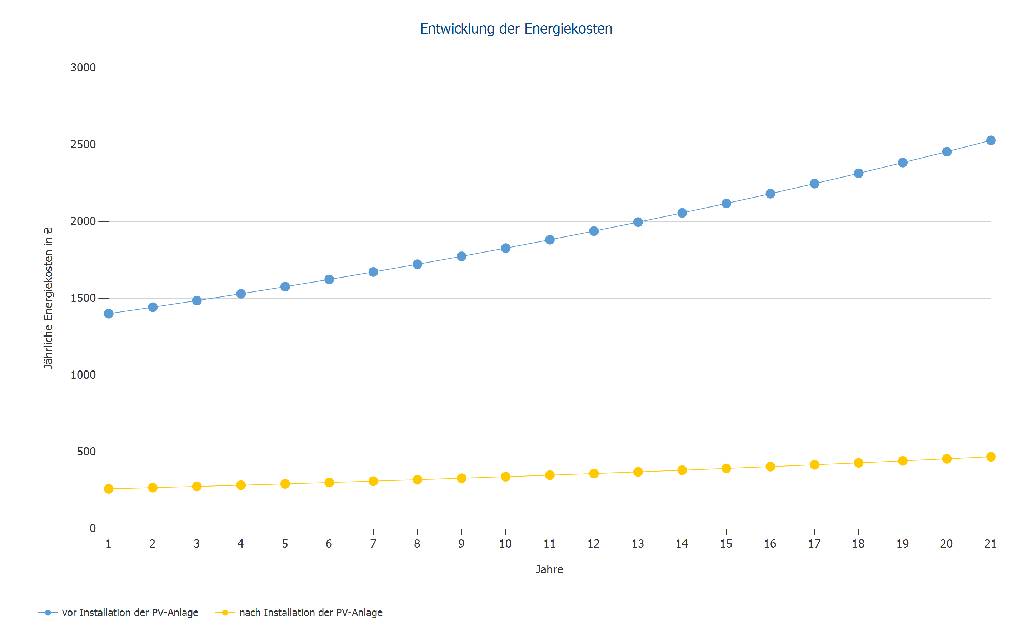

Abbildung: Entwicklung der Energiekosten

## Cashflow

Cashflow

|  |  |  |  |  |  |
| --- | --- | --- | --- | --- | --- |
|  | **Jahr 1** | **Jahr 2** | **Jahr 3** | **Jahr 4** | **Jahr 5** |
| Investitionen | -25 525,00 ₴ | 0,00 ₴ | 0,00 ₴ | 0,00 ₴ | 0,00 ₴ |
| Einspeisevergütung | 1 096,48 ₴ | 1 138,89 ₴ | 1 127,61 ₴ | 1 116,45 ₴ | 1 105,39 ₴ |
| Einsparungen Strombezug | 1 081,07 ₴ | 1 151,42 ₴ | 1 174,22 ₴ | 1 197,48 ₴ | 1 221,19 ₴ |
| **Jährlicher Cashflow** | **-23 347,45 ₴** | **2 290,31 ₴** | **2 301,83 ₴** | **2 313,92 ₴** | **2 326,58 ₴** |
| Kumulierter Cashflow | -23 347,45 ₴ | -21 057,14 ₴ | -18 755,31 ₴ | -16 441,38 ₴ | -14 114,80 ₴ |

Cashflow

|  |  |  |  |  |  |
| --- | --- | --- | --- | --- | --- |
|  | **Jahr 6** | **Jahr 7** | **Jahr 8** | **Jahr 9** | **Jahr 10** |
| Investitionen | 0,00 ₴ | 0,00 ₴ | 0,00 ₴ | 0,00 ₴ | 0,00 ₴ |
| Einspeisevergütung | 1 094,45 ₴ | 1 083,61 ₴ | 1 072,88 ₴ | 1 062,26 ₴ | 1 051,74 ₴ |
| Einsparungen Strombezug | 1 245,37 ₴ | 1 270,03 ₴ | 1 295,18 ₴ | 1 320,83 ₴ | 1 346,98 ₴ |
| **Jährlicher Cashflow** | **2 339,82 ₴** | **2 353,64 ₴** | **2 368,06 ₴** | **2 383,09 ₴** | **2 398,72 ₴** |
| Kumulierter Cashflow | -11 774,98 ₴ | -9 421,34 ₴ | -7 053,28 ₴ | -4 670,19 ₴ | -2 271,47 ₴ |

Cashflow

|  |  |  |  |  |  |
| --- | --- | --- | --- | --- | --- |
|  | **Jahr 11** | **Jahr 12** | **Jahr 13** | **Jahr 14** | **Jahr 15** |
| Investitionen | 0,00 ₴ | 0,00 ₴ | 0,00 ₴ | 0,00 ₴ | 0,00 ₴ |
| Einspeisevergütung | 1 041,33 ₴ | 1 031,02 ₴ | 1 020,81 ₴ | 1 010,70 ₴ | 1 000,70 ₴ |
| Einsparungen Strombezug | 1 373,65 ₴ | 1 400,86 ₴ | 1 428,60 ₴ | 1 456,88 ₴ | 1 485,73 ₴ |
| **Jährlicher Cashflow** | **2 414,98 ₴** | **2 431,88 ₴** | **2 449,41 ₴** | **2 467,59 ₴** | **2 486,43 ₴** |
| Kumulierter Cashflow | 143,52 ₴ | 2 575,39 ₴ | 5 024,80 ₴ | 7 492,39 ₴ | 9 978,82 ₴ |

Cashflow

|  |  |  |  |  |  |
| --- | --- | --- | --- | --- | --- |
|  | **Jahr 16** | **Jahr 17** | **Jahr 18** | **Jahr 19** | **Jahr 20** |
| Investitionen | 0,00 ₴ | 0,00 ₴ | 0,00 ₴ | 0,00 ₴ | 0,00 ₴ |
| Einspeisevergütung | 990,79 ₴ | 980,98 ₴ | 971,27 ₴ | 961,65 ₴ | 952,13 ₴ |
| Einsparungen Strombezug | 1 515,15 ₴ | 1 545,16 ₴ | 1 575,75 ₴ | 1 606,96 ₴ | 1 638,78 ₴ |
| **Jährlicher Cashflow** | **2 505,94 ₴** | **2 526,14 ₴** | **2 547,02 ₴** | **2 568,61 ₴** | **2 590,91 ₴** |
| Kumulierter Cashflow | 12 484,76 ₴ | 15 010,90 ₴ | 17 557,92 ₴ | 20 126,53 ₴ | 22 717,44 ₴ |

Cashflow

|  |  |  |  |  |  |
| --- | --- | --- | --- | --- | --- |
|  | **Jahr 21** |  |  |  |  |
| Investitionen | 0,00 ₴ |  |  |  |  |
| Einspeisevergütung | 101,04 ₴ |  |  |  |  |
| Einsparungen Strombezug | 1 671,23 ₴ |  |  |  |  |
| **Jährlicher Cashflow** | **1 772,27 ₴** |  |  |  |  |
| Kumulierter Cashflow | 24 489,71 ₴ |  |  |  |  |
|  |  |  |  |  |  |
| Degradation- und Preissteigerungsraten werden monatlich über den gesamten Betrachtungszeitraum angewendet. Dies erfolgt bereits im ersten Jahr. |  |  |  |  |  |

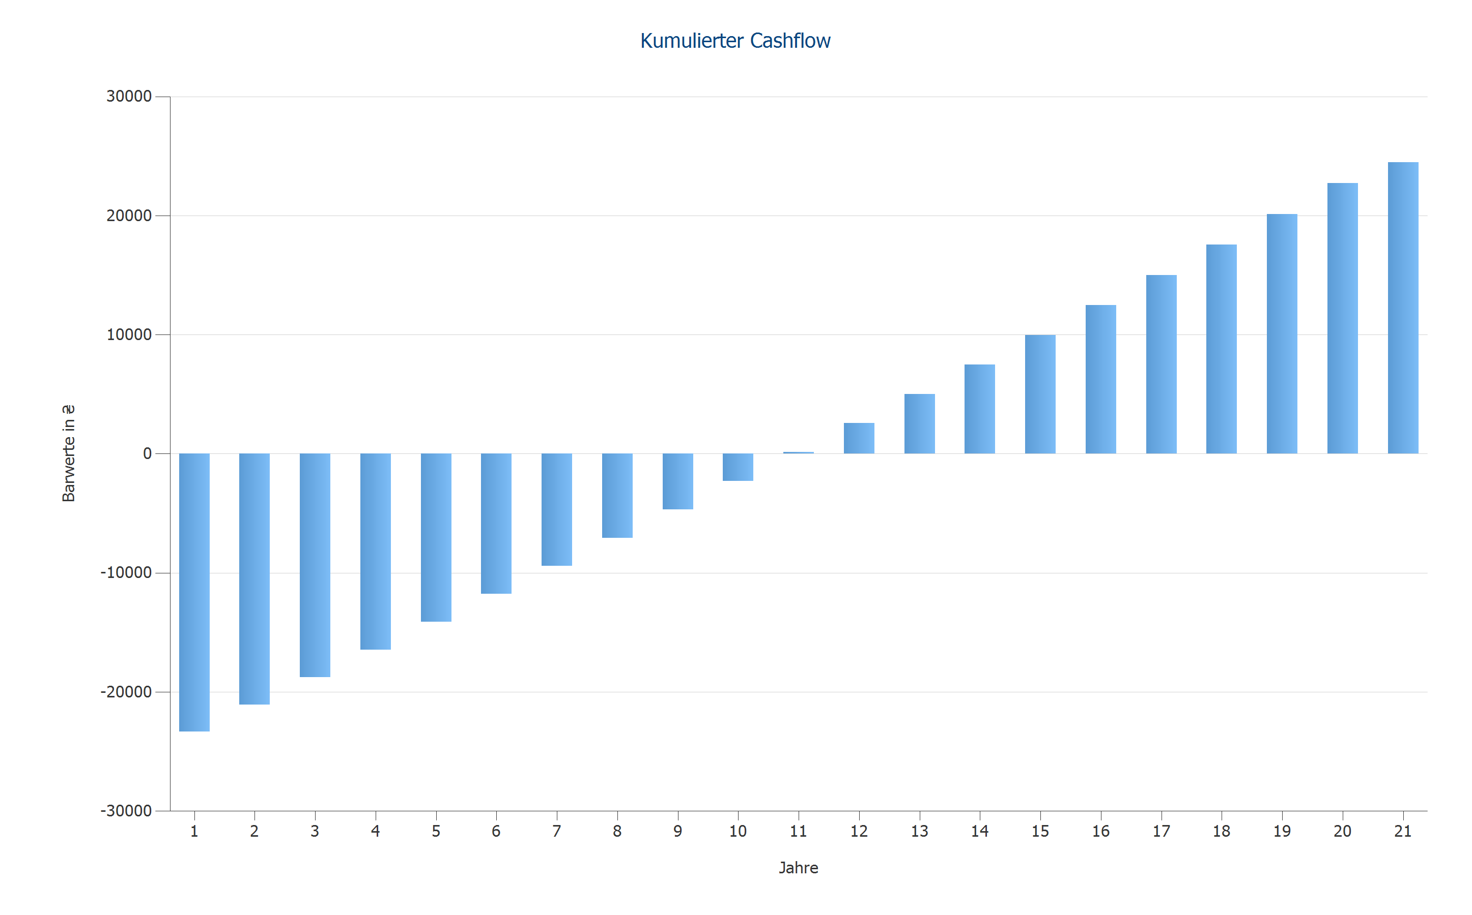

Abbildung: Kumulierter Cashflow

# Pläne und Stückliste

## Schaltplan

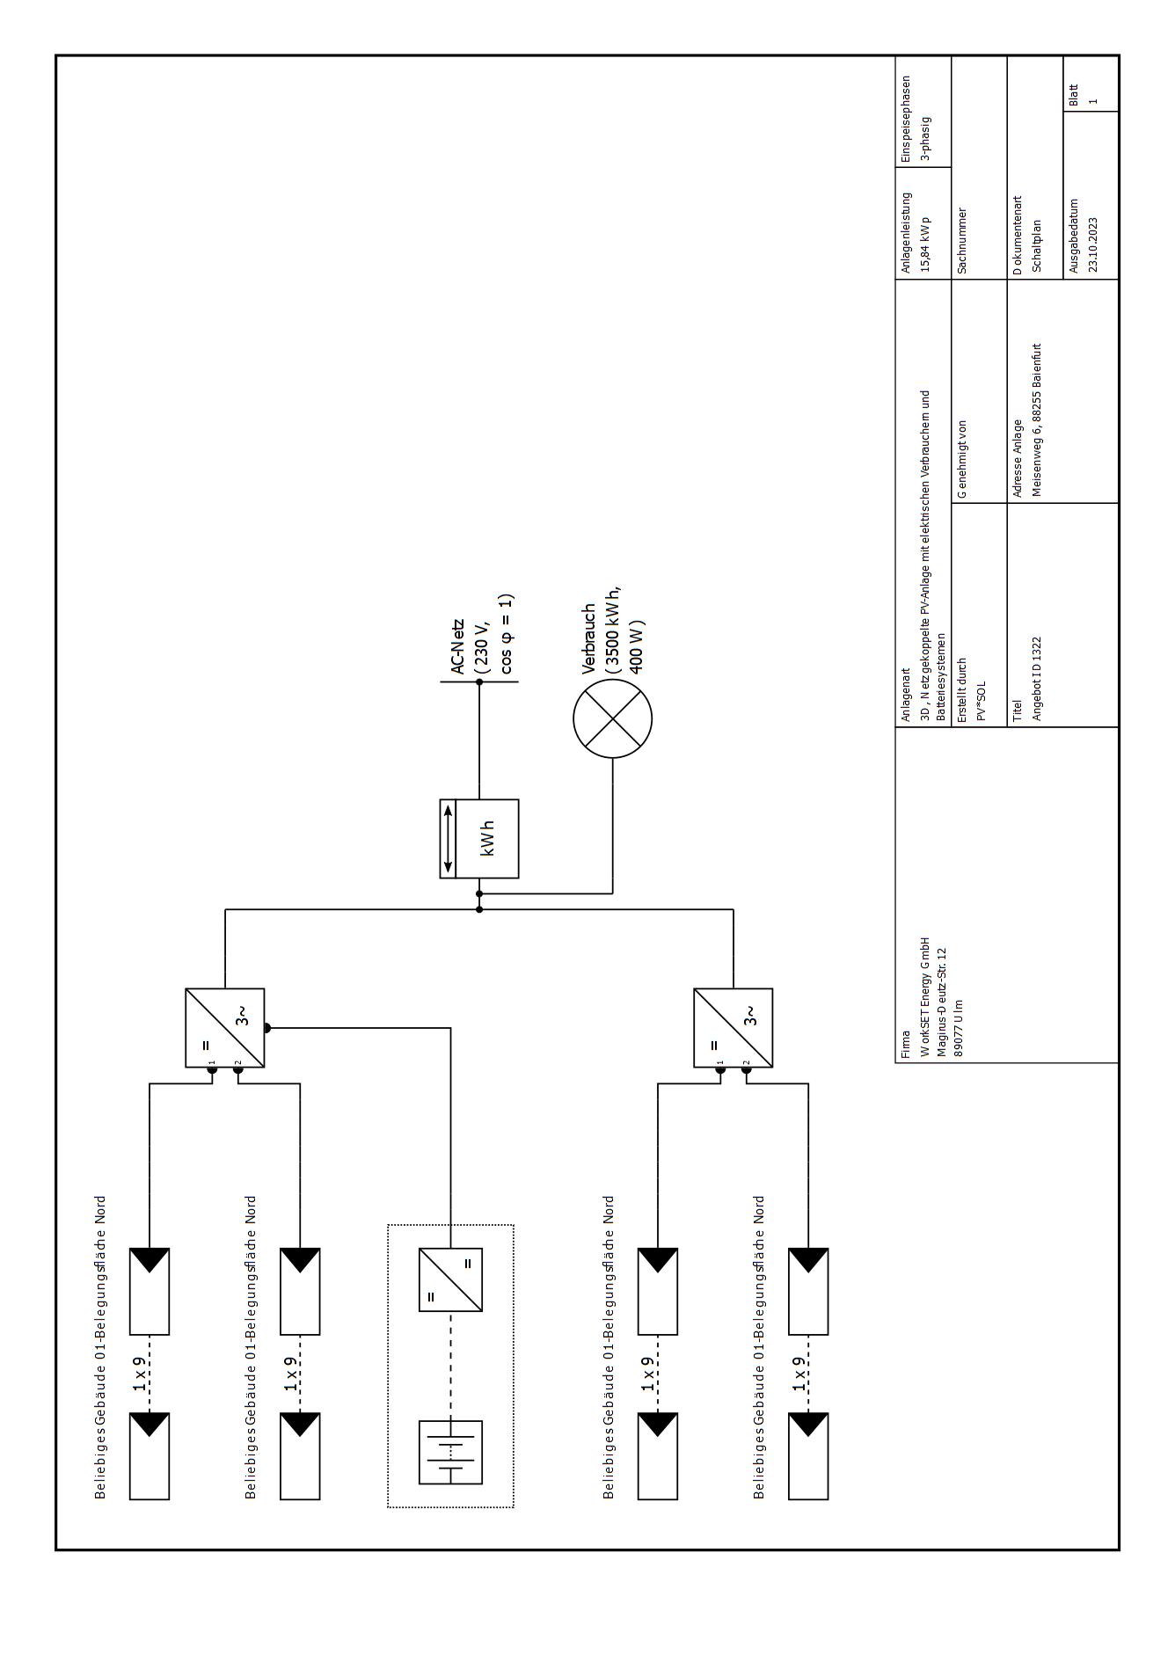

Abbildung: Schaltplan

## Übersichtsplan

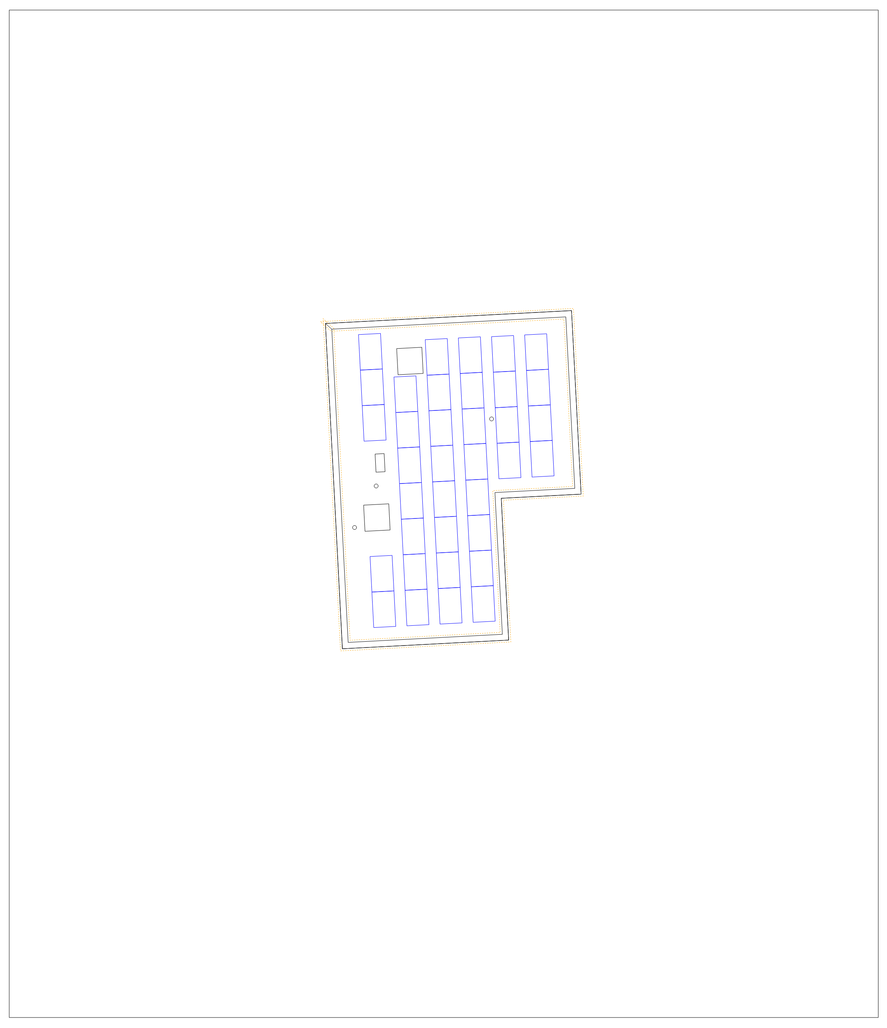

Abbildung: Übersichtsplan

## Bemaßungsplan

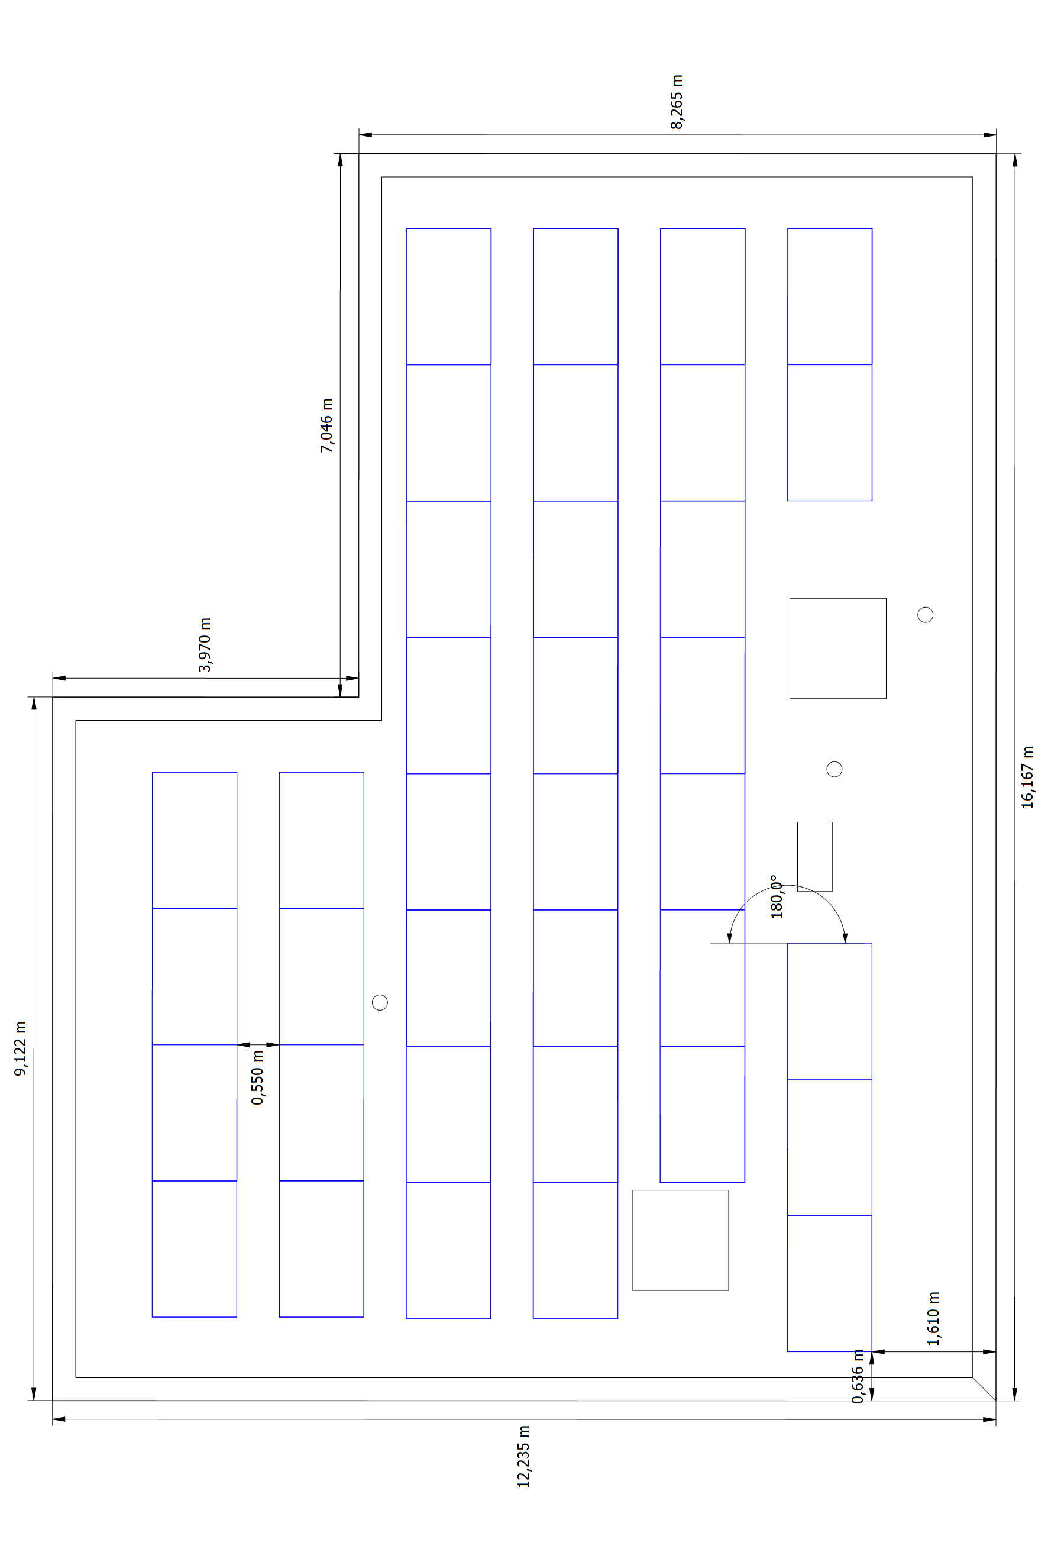

Abbildung: Beliebiges Gebäude 01 - Belegungsfläche Nord

## Strangplan

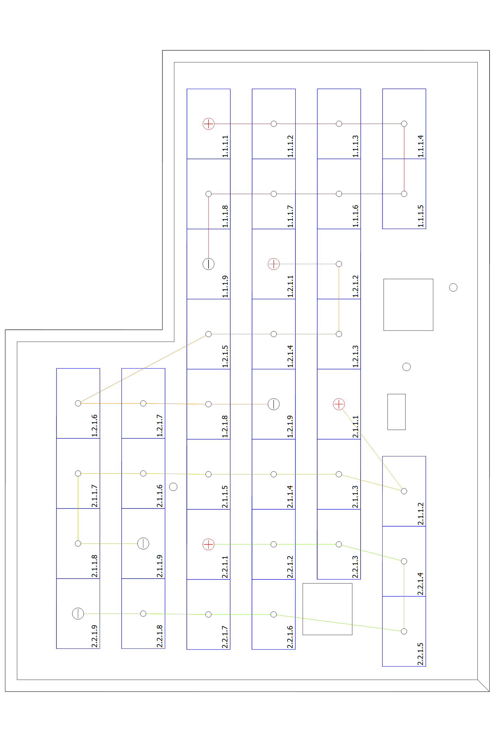

Abbildung: Beliebiges Gebäude 01 - Belegungsfläche Nord

## Stückliste

Stückliste

|  |  |  |  |  |  |  |
| --- | --- | --- | --- | --- | --- | --- |
| **#** | **Typ** | **Artikelnummer** | **Hersteller** | **Name** | **Menge** | **Einheit** |
| 1 | PV-Modul |  | Trina Solar | TSM-440-NEG9R.28 VERTEX S+ 2023 | 36 | Stück |
| 2 | Wechselrichter |  | Huawei Technologies | SUN2000-6KTL-M1（380Vac） | 2 | Stück |
| 3 | Batteriesystem |  | Huawei Technologies | LUNA2000-5-S0 | 1 | Stück |
| 4 | Komponenten |  |  | Zweirichtungszähler | 1 | Stück |

# Screenshots, 3D-Planung

## Verschattung

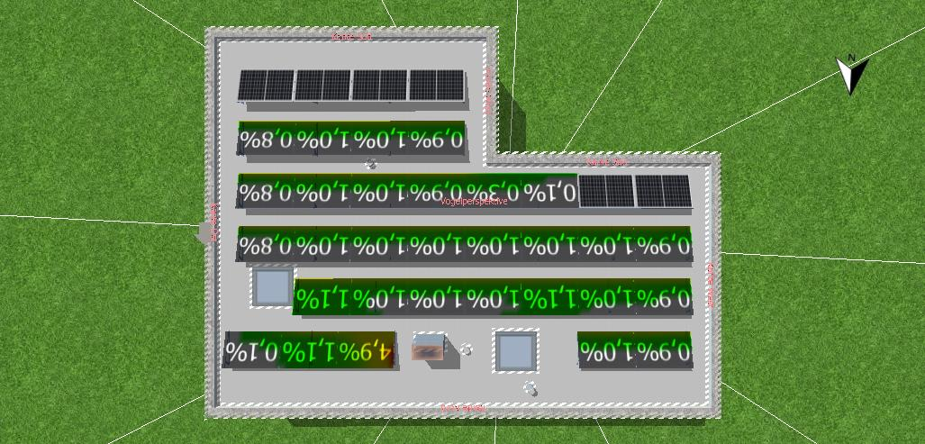

Abbildung: Screenshot01